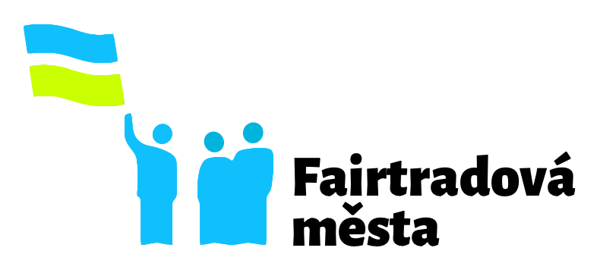

Krátká roční zpráva o činnosti

Děkujeme, že jste aktivními členy kampaně Fairtradová města.

Součástí kampaně je roční zpráva, velmi krátké zhodnocení Vašich největších úspěchů, plánů na příští rok a podnětů pro spolupráci. Zásadní úspěchy zaznamenáváme do vašeho profilu na webu kampaně, aby se jimi mohly inspirovat i ostatní zapojené subjekty a povědomí o Vaší činnosti měla i veřejnost a média.

Kontaktní osoba z vaší řídicí skupiny Fairtradového města posílá zprávu o činnosti organizaci Fairtrade Česko a Slovensko, a to do termínu **31. ledna**. Žádá tím oficiálně o obnovení titulu.

O krátkou roční zprávu se s námi můžete podělit jedním ze dvou způsobů:

* e-mailem (zprávu v rozsahu 1x A4 prosím pošlete na [stanislav.kominek@fairtrade.cz](mailto:stanislav.kominek@fairtrade.cz)),
* telefonicky (domluvte si prosím krátký hovor se Standou Komínkem na čísle 774 737 176).

Ve zprávě postačuje, když se zaměříte na tyto skutečnosti:

* Jednu až dvě z Vašeho pohledu nejdůležitější uspořádané osvětové akce v minulém roce (uvítáme, když je doplníte 1-2 fotografiemi a odkazy na případnou medializaci),
* novinky ve využívání a dostupnosti fairtradových výrobků,
* velmi krátké popsání s kým na kampani spolupracujete (kdo je v řídící skupině a zda jsou zapojené také nějaké další organizace),
* plán do budoucna (co plánujete v příštím roce?, chystáte i nějakou novou aktivitu?).

Roční zprávou nechceme vytvořit sumář všech vašich aktivit. Cílem roční zprávy je pochlubit se tím, z čeho máte největší radost, jaká je u vás situace a co plánujete na příští období. Ceníme si toho, že podpoře fair trade i této zprávě věnujete svůj čas.

Děkujeme Vám a celé vaší řídící skupině za podporu pěstitelů ve světě!

Verze k datu 29. 8. 2025